INDICAÇÃO Nº 918/2019

Sugere ao Poder Executivo Municipal serviços de roçagem e limpeza junto às dependências internas e externas da UBS do Planalto do Sol.

Excelentíssimo Senhor Prefeito Municipal,

Nos termos do Art. 108 do Regimento Interno desta Casa de Leis, dirijo-me a Vossa Excelência para sugerir que, por intermédio do Setor competente, execute serviços de roçagem e limpeza junto as dependências internas e externas da UBS do Planalto do Sol, neste município.
Justificativa:
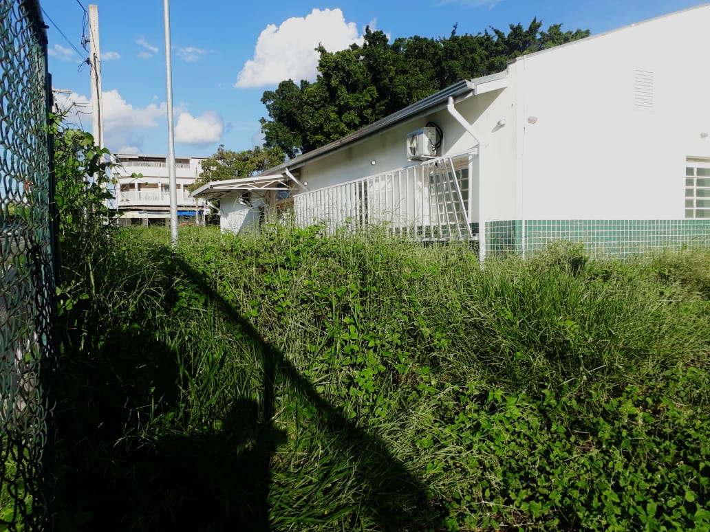

Conforme fotos acima e reivindicação da população, solicito a execução dos serviços acima indicados, uma vez que o mato encontra-se alto, causando sensação de má conservação do local, além de propiciar o aparecimento de insetos na própria UBS e residências próximas.

Plenário “Dr. Tancredo Neves”, em 08 de março de 2.019.

ISAC GARCIA SORRILO

“Isac Motorista”

-Vereador DEM-

